# Руководство оператора

**Назначение программы**

Программное обеспечение для автотехцентра используется для мониторинга и управления организации, входящим в автомобильную сферу.

**Условия выполнения программы**

* Наличие ПК
* Наличие Microsoft Visual Studio
* Знание языка C#

**Выполнение программы**

Открывается Visual Studio, открывается программа, мы запускаем программу, нам выходит окно загрузки.



Рис 1. Окно загрузки

После этого, нам открывается главное меню программы, в котором мы выбираем то, что нам нужно.



Рис 2. Главное меню

Чтобы завершить работу, достаточно нажать на кнопку выход.

**Сообщения оператору**

## Если в окне «Калькулятор» ввести букву, то программа выдаст ошибку.

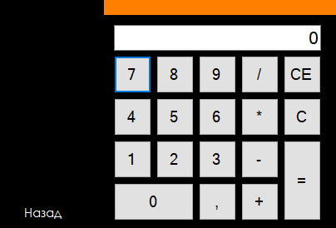

Рис 2. Калькулятор

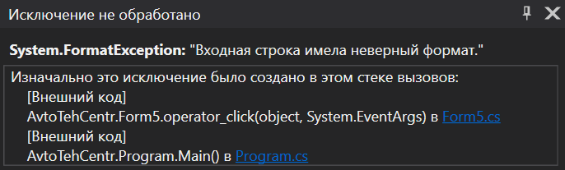

Рис 3. Ошибка

**Требования к персоналу (пользователю)**

Конечный пользователь программы (оператор) должен обладать практическими навыками работы с графическим пользовательским интерфейсом программы.